照 度 表
型号：LX1330B

测试原理特色：
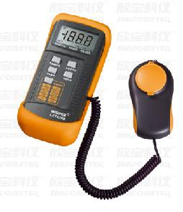
测量范围规格：200, 2000, 20,000lux
温度特性：±0.1%/°C
感光体：光二级管附滤光镜片
过载显示：最高位数“1”显示
技术参数：
测量范围0.1 lux~20,000lux
分辨率：0.1 lux
取样率：0.5秒
精确度：1%
尺寸：160*79*43（mm）
电源：9V

价格：260元/台

